ANEXO 2
ROTEIRO PARA ARTIGO DE REVISÃO SISTEMÁTICA COM E SEM META-ANÁLISE E ARTIGO DE REVISÃO DE ESCOPO

Faculdade de Ciências Médicas e da Saúde de Juiz de Fora
(FCMS/JF- SUPREMA)

TÍTULO DO PROJETO DE PESQUISA:

PRAZO PREVISTO PARA O DESENVOLVIMENTO DO PROJETO:
Início:

Término:

COORDENADOR DO PROJETO E NOME COMPLETO DOS ESTUDANTES ENVOLVIDOS (identificação por extenso):

Palavras Chaves (3 a 5 palavra; verificar no DECS)

1. INTRODUÇÃO

- Roteiro para escrita:

1º Parágrafo: Problema – o que se sabe?

2 e 3º Parágrafo: Contextualização (dados epidemiológicos, citações de outros estudos que investigaram algo parecido com o que você está desenvolvendo)

4º Parágrafo: Lacuna do conhecimento - o que não se sabe?

5º Parágrafo: Definição e objetivo do estudo – o que será estudado e a hipótese ou objetivo; preferencialmente, não incluir resultados ou conclusões*
Fonte: Araújo CGS. Detalhando a redação do artigo científico: 25 a 30 parágrafos. Arq Bras Cardiol. 2014; 102(2):e21-e23.
Obs.:
- Exemplo de citação numérica final da frase:

XXXXXXXXXXXXXXXXXXXXXXXXXXXXXXXXXXXXXXXXXXXXXXXXXXXXXXXXXXXXXXXXXXXXXXXXXXXXXXXXXXXXXXXXXXXXXXXXXXXXXXXXXXX
XXXXXXXXXXXXXXXXXXXXXXXXXXXXXXXXXXXXXXXXXXXXXXXXXXXXXXXXXXXXXXXXXXXXXXXXXXXXXXXXXXXXXXXXXXXXXXXXXXXXXXXXXXXXXXX¹.

- Exemplo de citação início da frase (lembre de manter também a numeração sobescrita):

De acordo com Fulano et al. (ANO) ¹ XXXXXXXXXXXXXXXXXXXXXXXXX.

2. MÉTODOS

- Roteiro para escrita:

Utilizar a recomendação PRISMA para Artigo de Revisão Sistemática com e sem Meta – Análise e para Artigo de Revisão de Escopo, conforme sugestão abaixo:

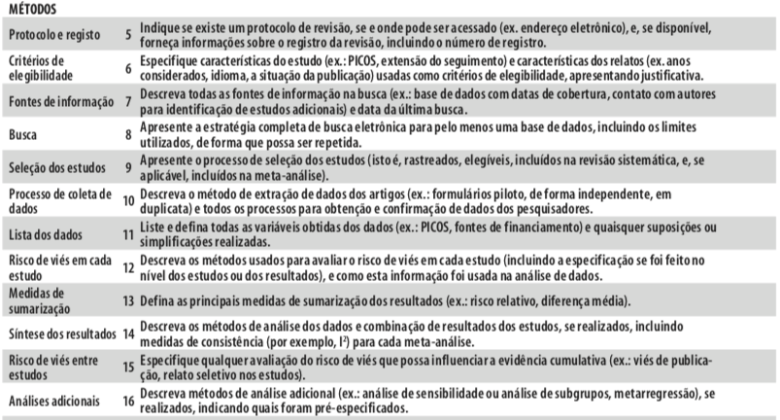

Fonte: Galvão TF, Pansai TSA, Harrad D. Principais itens para relatar Revisões sistemáticas e Meta-análises: A recomendação PRISMA. Epidemiol. Serv. Saúde 2015; 24: 335-42.

REFERÊNCIAS

Exs.:

- Modelo de Referência até seis autores:

1. Madeiro AC, Machado PDLC, Bonfim IM, Braqueais AR, Lima FET. Adesão de portadores de insuficiência renal crônica ao tratamento de hemodiálise. Acta Paul Enferm 2010; 23(4):546-51.

- Modelo de Referência com mais de seis autores:

1. Peres LAB, Biela R, Herrmann M, Matsuo T, Ann HK, Camargo MTA et al. Estudo epidemiológico da doença renal crônica terminal no oeste do Paraná. Uma experiência de 878 casos atendidos em 25 anos. J Bras Nefrol 2010;32(1):51-6.

- Modelo de Referência de página eletrônica:

1. Sociedade Brasileira de Nefrologia. Censo de Diálise SBN 2013. Available from: URL: http://arquivos.sbn.org.br/pdf/censo_2013_publico_leigo.pdf. Accessed May 04, 2016.

